**唐山市开平区消防救援大队**

**2023 年度部门决算**

**二〇二四年八月**

# 目 录

第一部分 唐山市开平区消防救援大队概况

一、部门职责二、机构设置

第二部分 唐山市开平区消防救援大队2023年度部门

决算表

一、收入支出决算总表二、收入决算表

三、支出决算表

四、财政拨款收入支出决算总表

五、一般公共预算财政拨款支出决算表

六、一般公共预算财政拨款基本支出决算明细表七、政府性基金预算财政拨款收入支出决算表 八、国有资本经营预算财政拨款支出决算表

九、财政拨款“三公”经费支出决算表

第三部分 唐山市开平区消防救援大队2023年度部门决算情况说明

一、收入支出决算总体情况说明二、收入决算情况说明

三、支出决算情况说明

四、财政拨款收入支出决算总体情况说明

五、一般公共预算财政拨款支出决算情况说明

六、一般公共预算财政拨款基本支出决算情况说明七、财政拨款“三公”经费支出决算情况说明

八、机关运行经费支出说明九、政府采购支出说明

十、国有资产占用情况说明十一、预算绩效情况说明

第四部分 名词解释

1. **唐山市开平区消防救援大队**

**概况**

一、部门职责

唐山市开平区消防救援大队 隶属于唐山市开平区消防救援大队，是国家综合性消防救援队伍的重要组成，作为应急救援的主力军和国家队的一份子，承担“全灾种”、“大应急”救援任务。改革转制以来，全市消防救援队伍认真贯彻落实习近平总书记重要训词精神，着眼我市灾害事故多发频发的基本情况，加快推动队伍建设转型升级，职能任务掌握火灾信息，分析、研究、预测全市消防安全工作面临的形势，为市政府和各县（市）区提供社会消防管理方面的重要信息量，并提出相应对策、措施；对全市重大火灾及抢险救援事故实施指挥，负责全市灭火训练工作的指导、检查、落实。

二、机构设置

唐山市开平区消防救援大队 决算单位包括：唐山市消防救援支 队 。纳入唐山市开平区消防救援大队 2023 年度部门决算编制范围的四级决算单位如下：

|  |  |
| --- | --- |
| 序号 | 四级决算单位名称 |
| 1 | 唐山市开平区消防救援大队 |

**第二部分 唐山市开平区消防救援大队2023 年度部门决算表**

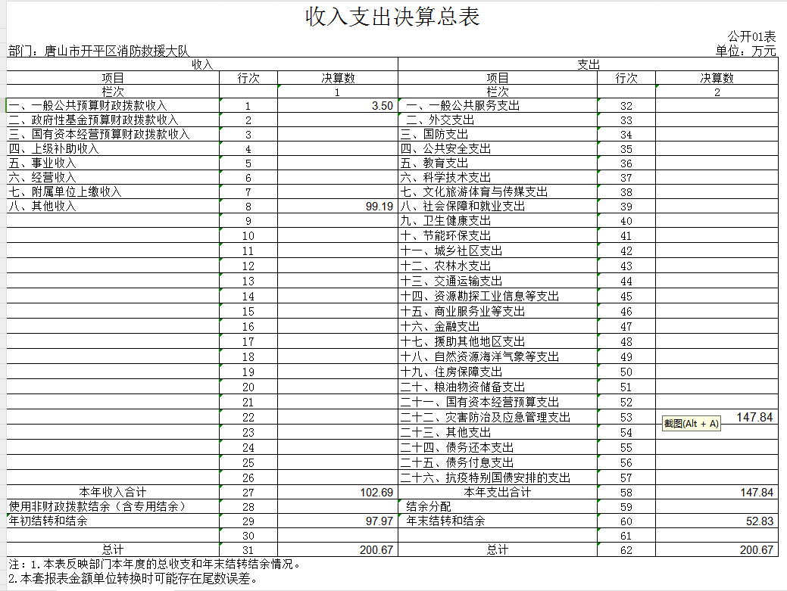

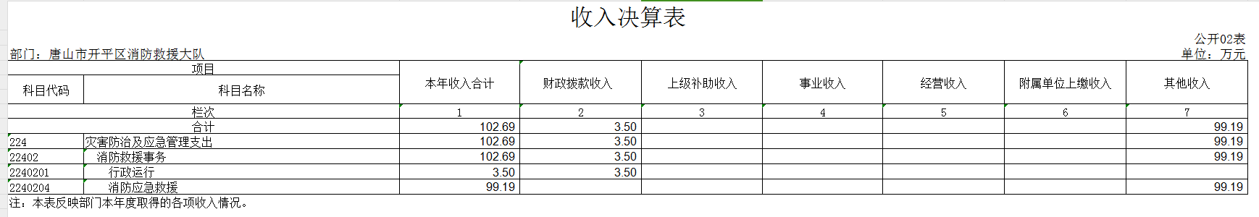

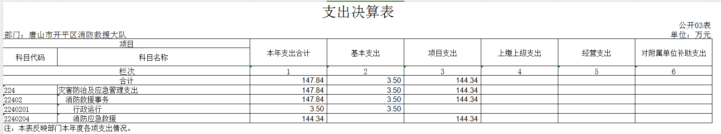

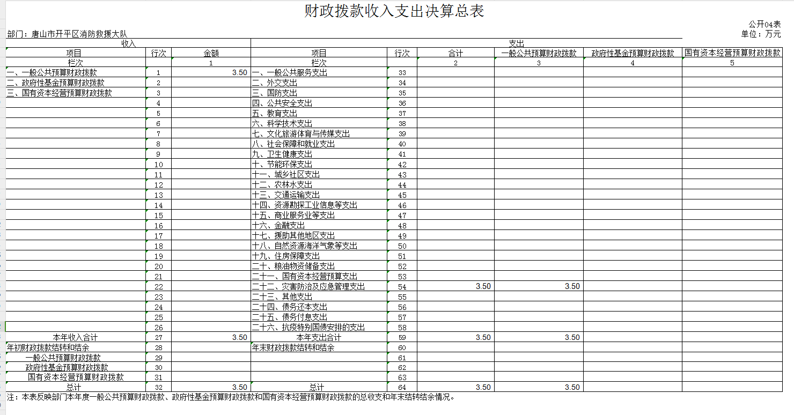

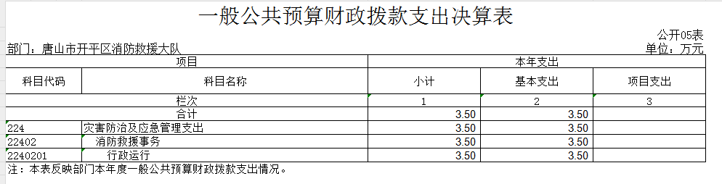

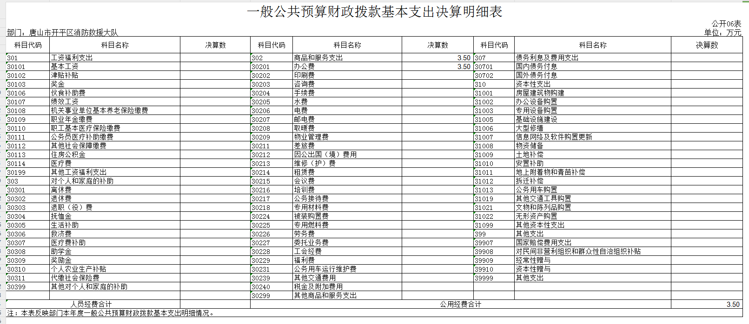

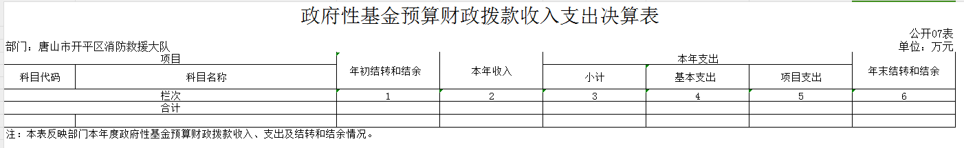

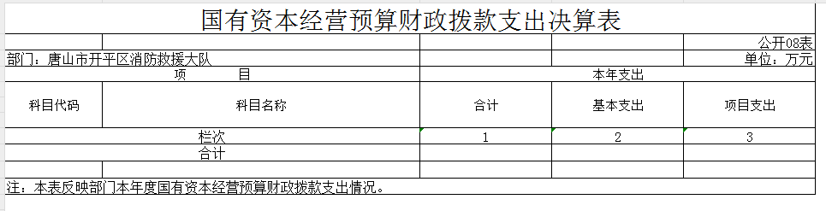

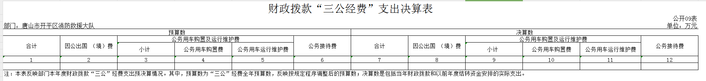

**第三部分 唐山市开平区消防救援大队**

**2023 年度部门决算情况说明**

一、收入支出决算总体情况说明

2023年度唐山市开平区消防救援大队收入总计102.69万元，支出147.84万元，与 2022 年度相比，收入增加41.47 万元，上升67.74%， 主要是年初财政拨款结转和结余增加。

图 1：收、支决算总计变动情况

（单位:万元）

二、收入决算情况说明

本年收入合计102.69万元，其中： 财政拨款收入

3.5万元，占 3.4%；其他收入 99.19万元，占96.6%。

图 2：收入决算

三、支出决算情况说明

本年支出合计147.84万元，其中：基本支出 0万元，占 0%；项目支出 147.84万元，占 100%。

图 3：支出决算

四、财政拨款收入支出决算总体情况说明

2023 年度财政拨款收入总计3.5万元，支出总计3.5万元。与2022年度相比，财政拨款收入总计增加 2.6万元，上升289%，主要是人员经费增加。

图 4：财政拨款收、支决算总计变动情况

（单位：万元）

五、一般公共预算财政拨款支出决算情况说明

## （一）财政拨款支出决算总体情况

2023 年度财政拨款支出 3.5万元，占本年支出的

2.37%。与 2022年度相比，财政拨款支出增加2.6万元， 上升 289%，主要原因是人员经费增加。

图 5：财政拨款支出决算变动情况

（单位:万元）

## （二）财政拨款支出决算结构情况

2023 年度财政拨款支出 3.5万元，主要用于以下方面：灾害防治及应急管理（类）支出3.5万元，占100%。

图 6：财政拨款支出决算结构

## （三）财政拨款支出决算具体情况

2023 年度财政拨款支出年初预算为3.5万元，支出决算为 3.5万元，完成年初预算的 100%。其中：

## 1.社会保障和就业支出（类）行政事业单位养老支出（款）

机关事业单位基本养老保险缴费支出（项）年初预算为 0

万元，支出决算为 0 万元。

## 2.社会保障和就业支出（类）行政事业单位养老支出（款）

机关事业单位职业年金缴费支出（项）年初预算为 0万元，

支出决算为 0 万元。

## 3.卫生健康（类）行政事业单位医疗（款）其他行政事业单

位医疗支出（项）年初预算为 0万元，支出决算为0万元，

完成年初预算的0%。

4.住房保障（类）住房改革（款）住房公积金（项）。年初预算为 0万元，支出决算为0万元，完成年初预算的 0%。

## 5.灾害防治及应急管理（类）消防事务（款）行政运行（项）。

年初预算为 3.5万元，支出决算为 3.5万元，完成年初预算的 100%。

## 6.灾害防治及应急管理（类）消防事务（款）消防应急救援

（项）。年初预算为 0万元，支出决算为 0万元。

六、一般公共预算财政拨款基本支出决算情况说明

2023 年度财政拨款基本支出 3.5万元，其中：办公经费 3.5万元，主要包括办公费和其他商品和服务支出。

七、财政拨款“三公”经费支出决算情况说明

## （一）“三公”经费财政拨款支出决算总体情况说明

2023 年度“三公”经费财政拨款支出预算为0万元，支出决算为 0万元，完成预算的 0%。

## （二）“三公”经费财政拨款支出决算具体情况说明

1. 公务用车购置及运行费预算为 0万元，支出决算为

0万元，完成预算的 0%。

1. 公务接待费预算为 0 万元，大队 未列支公务接待费预

算。

八、机关运行经费支出说明

唐山市开平区消防救援大队 2023 年度机关运行经费支出

3.5万元，比 2022 年增加 2.6 万元。主要原因是人员经费增加。

九、政府采购支出说明

唐山市开平区消防救援大队 2023 年度政府采购支出总额

0万元，其中：政府采购货物支出 0万元、政府采

购工程支出 0 万元。

十、国有资产占用情况说明

截至 2023 年 12 月 31 日，消防救援队伍共有车辆 2辆，

其中：机要通信用车1辆、应急保障用车0辆、执法执勤用车

1辆、特种专业技术用车0辆、其他用车0辆。

**第四部分 名词解释**

**（一）一般公共预算财政拨款收入：**指中央财政当年拨付的

资金。

**（二）事业收入：**指事业单位开展专业业务活动及辅助活动

所取得的收入。如唐山市开平区消防救援大队 所主管科研单位开展专用产品检测等专业业务活动及辅助活动所取得的收入。

**（三）其他收入：**指除上述“一般公共预算财政拨款收入”、

“事业收入”、“事业单位经营收入”等以外的收入。

**（四）使用非财政拨款结余：**指事业单位使用以前年度积累

的非财政拨款结余弥补当年收支差额的金额。

**（五）年初结转和结余：**指单位以前年度尚未完成、结转到

本年按有关规定继续使用的资金。

## （六）科学技术支出（类）应用研究（款）机构运行（项）：

指唐山市开平区消防救援大队 所主管承担科研任务事业单位的基 本支出。

## （七）科学技术支出（类）应用研究（款）社会公益研究

**（项）：**指唐山市开平区消防救援大队 所主管承担科研任务事业单位开展消防技术等社会公益专项科研方面的支出。

## （八）科学技术支出（类）科技条件与服务（款）科技条

**件专项（项）：**指财政部核定唐山市开平区消防救援大队 的中央级科学事业单位修缮购置经费。

## （九）科学技术支出（类）其他科学技术支出（款）其他

**科学技术支出（项）：**指财政部核定唐山市开平区消防救援大队 的科技业务管理费支出。

## （十）住房保障支出（类）住房改革支出（款）住房公积

**金（项）**：反映行政事业单位按人力资源和社会保障部、财政部

规定的基本工资和津贴补贴以及规定比例为职工缴纳的住房公

积金。

**（十一）住房保障支出（类）住房改革支出（款）提租补 贴（项）**：反映按房改政策规定的标准，行政事业单位向职工（含离退休人员）发放的租金补贴。

**（十二）住房保障支出（类）住房改革支出（款）购房补 贴（项）**：反映按房改政策规定，行政事业单位向符合条件职工

（含离退休人员）发放的用于购买住房的补贴。

**（十三）灾害防治及应急管理支出（类）消防事务（款） 行政运行（项）**：指唐山市开平区消防救援大队 用于保障机构正常运行、开展日常工作的基本支出。

**（十四）灾害防治及应急管理支出（类）消防事务（款） 消防应急救援（项）**：指唐山市开平区消防救援大队 开展消防应急

救援方面的支出。

**（十五）灾害防治及应急管理支出（类）消防事务（款） 其他消防事务支出（项）**：指唐山市开平区消防救援大队 部门机动费项目支出及消防产品合格评定中心的各项支出。

**（十六）结余分配：**指事业单位按照会计制度规定缴纳的所

得税以及从非财政补助结余中提取的职工福利基金、事业基金 等。

**（十七）年末结转和结余：**指单位本年度或以前年度预算安

排、因客观条件发生变化未全部执行或未执行，结转到以后年度 继续使用的资金，或项目已完成等产生的结余资金。

**（十八）基本支出：**指为保障机构正常运转、完成日常工作

任务而发生的人员支出和公用支出。

**（十九）项目支出：**指在基本支出之外为完成特定行政任务

和事业发展目标所发生的支出。

**（二十）“三公”经费：**纳入中央财政预决算管理的“三公”

经费，是指中央部门用财政拨款安排的因公出国（境）费、公务用车购置及运行费和公务接待费。其中，因公出国（境）费反映单位公务出国（境）的国际旅费、国外城市间交通费、住宿费、伙食费、培训费、公杂费等支出；公务用车购置及运行费反映单位公务用车车辆购置支出（含车辆购置税）及租用费、燃料费、维修费、过路过桥费、保险费、安全奖励费用等支出；公务接待费反映单位按规定开支的各类公务接待（含外宾接待）支出。

**（二十一）机关运行经费：**为保障行政单位（包括参照公务

员法管理事业单位）运行用于购买货物和服务的各项资金，包括办公及印刷费、邮电费、差旅费、会议费、福利费、日常维修费、 专用材料及一般设备购置费、办公用房水电费、办公用房取暖费、 办公用房物业管理费、公务用车运行维护费以及其他费用。